**TALLER 5**

**¿CÓMO FUE EL PROCESO DE EXPANSIÓN DEL SER HUMANO POR EL PLANETA?**

|  |  |
| --- | --- |
| Nombre |  |
| Fecha | 16/03/2023 |

**Objetivo: Comparar las distintas teorías del poblamiento americano a través de cuadro síntesis para el respeto de la diversidad cultural, étnica y religiosa**

**Instrucciones:**

* Lee la información que se presenta y completa un cuadro síntesis sobre las teorías de poblamiento americano

|  |  |  |  |
| --- | --- | --- | --- |
|  | Autor | ¿Qué plantea? | Evidencias |
| Teoría del origen único |  |  |  |
| Teoría del origen múltiple |  |  |  |
| Migración australo- talsmanoide |  |  |  |

* ¿Cómo fue el poblamiento americano? ¿Qué teoría consideras más acertada? ¿Por qué?

**Teoría del origen único**

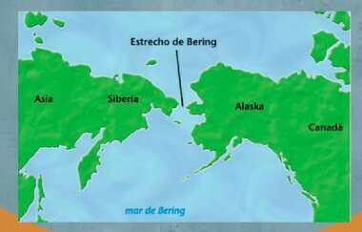

Según esta teoría, los amerindios (o indios de América) pertenecían a un solo tipo racial: el asiático. Los defensores de esta teoría sostienen que los amerindios llegaron a América provenientes del norte de Asia. Como resultado de la congelación de los océanos, el nivel del mar bajó, lo que dejó al descubierto masas de tierra que permitieron el paso de estos grupos por el estrecho de Bering, entre el nordeste de Asia y el noroeste de América. Es por eso por lo que se cree que esta migración ocurrió durante uno de los períodos de glaciación.

El norteamericano Alex Hardilicka fue quien afirmó que los primeros pobladores habían llegado a América desde Asia. Sin embargo, los investigadores actuales han rechazado su teoría, debido a que las características del amerindio son una mezcla de diferentes grupos raciales provenientes no sólo de Asia, sino también de otros lugares.

**Teoría australo- talsmanoide**

Propuesta por el antropólogo portugués Méndez Correa, esta teoría sugiere que los primeros pobladores llegaron a América por la Antártica. Méndez basó su afirmación en el hecho de que, hace muchos siglos, Australia y la Antártida eran masas de tierra que estuvieron unidas. Esa cercanía propicia que grupos de personas pudieran viajar de un lugar a otro, hasta llegar a América.

**Teoría del origen múltiple**

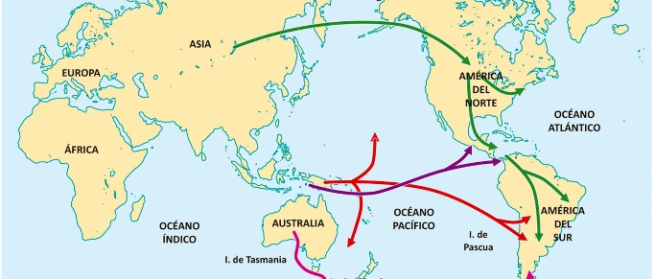

Esta teoría la propuso el científico francés Paul Rivet. Según Rivet, los primeros americanos procedían mayormente de Asia, pero también habían llegado en menor cantidad de otros lugares de Oceanía: de Australia, de la Polinesia y de la Melanesia. En otras palabras, que los primeros americanos surgieron de la emigración de cuatro grupos distintos.

Rivet sostuvo que los mongoles y los esquimales procedían de Asia y que llegaron a América por el estrecho de Bering. Por su parte, los polinesios y los melanesios procedían de un grupo de islas cercanas a Oceanía, y llegaron por el Pacífico. Rivet formuló esta teoría al observar un parecido entre los cráneos de ciertos indígenas australianos y algunos indígenas de la Patagonia, en Argentina.